**МИНИСТЕРСТВО ТРАНСПОРТА РОССИЙСКОЙ ФЕДЕРАЦИИ**

**ФЕДЕРАЛЬНОЕ ГОСУДАРСТВЕННОЕ АВТОНОМНОЕ ОБРАЗОВАТЕЛЬНОЕ**

**УЧРЕЖДЕНИЕ ВЫСШЕГО ОБРАЗОВАНИЯ**

**«РОССИЙСКИЙ УНИВЕРСИТЕТ ТРАНСПОРТА»**

**РУТ (МИИТ)**

**Институт управления и цифровых технологий**

**Кафедра «Цифровые технологии управления транспортными процессами»**

**Жизненный цикл ИТ-проекта**

**Практические работы**

**Выполнили: Круз Эштевао Мавинга Лоуренсу,**

**Сергеев Егор Сергеевич**

**Группа: УИТ-111**

**Проверил: ст.преп. Ивлиева К.В.**

**Москва, 2025**

# **Практическая работа №1**

«Заказчик (сотрудник другого отдела) по электронной почте или в мессенджере направляет руководителю IT-отдела описание потребности в новой функции или системе. Руководитель IT-отдела на совещании или также по почте инициирует обсуждение технического задания (ТЗ) с аналитиком и ведущим разработчиком. После устного согласования требований аналитик вручную создает документ ТЗ в Word и рассылает его на согласование по email. Заказчик распечатывает ТЗ, ставит визу ручкой, сканирует и отправляет обратно. После получения всех сканов аналитик вручную создает карточку проекта в Excel-таблице «Портфолио проектов», указывая сроки и бюджет. Руководитель IT-отдела периодически проверяет эту таблицу, чтобы назначить разработчиков на задачу устно. Разработчики отчитываются о затраченном времени в другой Excel-таблице. Процесс согласования изменений в ТЗ в ходе проекта также происходит через почту, что часто ведет к потере информации и несогласованности версий документов.»

***Шаг 1. Составить список действий***

1. Заказчик формулирует потребность.
2. Заказчик отправляет запрос по email/мессенджеру.
3. Руководитель IT-отдела получает запрос.
4. Руководитель IT-отдела инициирует обсуждение ТЗ.
5. Аналитик и разработчик участвуют в обсуждении.
6. Аналитик создает ТЗ вручную в Word.
7. Аналитик отправляет ТЗ на согласование по email.
8. Заказчик распечатывает ТЗ.
9. Заказчик ставит визу на бумажном носителе.
10. Заказчик сканирует подписанное ТЗ.
11. Заказчик отправляет скан по email.
12. Аналитик получает и сохраняет скан.
13. Аналитик вручную создает карточку проекта в Excel.
14. Аналитик вручную заполняет сроки и бюджет в Excel.
15. Руководитель IT-отдела проверяет Excel-таблицу.
16. Руководитель IT-отдела устно назначает разработчиков.
17. Разработчики ведут учет времени в отдельном Excel-файле.

***Шаг 2. Перевести действия в задачи***

|  |  |  |
| --- | --- | --- |
| **№п/п** | **Действие** | **Задача** |
| 1 | Заказчик формулирует потребность | Сформулировать запрос на разработку |
| 2 | Заказчик отправляет запрос | Отправить запрос по неформальным каналам (email/чат) |
| 3 | Руководитель ИТ-отдела получает запрос | Получить и зафиксировать входящий запрос |
| 4 | Руководитель организует обсуждение ТЗ | Организовать встречу для обсуждения требований |
| 5 | Участники участвуют в обсуждении | Провести обсуждение требований |
| 6 | Аналитик создает ТЗ вручную в Word | Разработать техническое задание |
| 7 | Аналитик отправляет ТЗ на согласование | Разослать ТЗ по email для согласования |
| 8 | Заказчик распечатывает ТЗ | Распечатать документ ТЗ |
| 9 | Заказчик ставит визу | Согласовать ТЗ (бумажный носитель) |
| 10 | Заказчик сканирует ТЗ | Создать электронную копию подписанного ТЗ |
| 11 | Заказчик отправляет скан | Направить скан подписанного ТЗ |
| 12 | Аналитик получает и сохраняет скан | Заархивировать согласованное ТЗ |
| 13 | Аналитик создает карточку проекта в Excel | Создать документ отчета в Excel |
| 14 | Аналитик заполняет сроки и бюджет | Занести параметры проекта в документ (сроки и бюджет) |
| 15 | Руководитель проверяет таблицу | Проверить созданный Excel документ |
| 16 | Руководитель устно назначает разработчиков | Назначить исполнителей на задачу |
| 17 | Разработчики ведут учет времени | Фиксируют трудозатраты |

***Шаг 3. Назначить действия исполнителям.***

|  |  |  |  |
| --- | --- | --- | --- |
| **№** | **Действие** | **Задача** | **Исполнитель** |
| 1 | Заказчик формулирует потребность | Сформулировать запрос на разработку | Заказчик |
| 2 | Заказчик отправляет запрос | Отправить запрос по неформальным каналам (email/чат) | Заказчик |
| 3 | Руководитель ИТ-отдела получает запрос | Получить и зафиксировать входящий запрос | Руководитель ИТ |
| 4 | Руководитель организует обсуждение ТЗ | Организовать встречу для обсуждения требований | Руководитель ИТ |
| 5 | Участники участвуют в обсуждении | Провести обсуждение требований | Проектная команда |
| 6 | Аналитик создает ТЗ вручную в Word | Разработать техническое задание | Аналитик |
| 7 | Иначе отказать заказчику принять его запрос в работу | Отклонение запроса | Проектная команда (Руководитель ИТ-проекта) |
| 8 | Аналитик отправляет ТЗ на согласование | Разослать ТЗ по email для согласования | Аналитик |
| 9 | Заказчик распечатывает ТЗ | Распечатать документ ТЗ | Заказчик |
| 10 | Заказчик ставит визу | Согласовать ТЗ (бумажный носитель) | Заказчик |
| 11 | Заказчик сканирует ТЗ | Создать электронную копию подписанного ТЗ | Заказчик |
| 12 | Заказчик отправляет скан | Направить скан подписанного ТЗ | Заказчик |
| 13 | Аналитик получает и сохраняет скан | Заархивировать согласованное ТЗ | Аналитик |
| 14 | Аналитик создает карточку проекта в Excel | Создать документ отчета в Excel | Аналитик |
| 15 | Аналитик заполняет сроки и бюджет | Занести параметры проекта в документ (сроки и бюджет) | Аналитик |
| 16 | Руководитель проверяет таблицу | Проверить созданный Excel документ | Руководитель ИТ |
| 17 | Руководитель устно назначает разработчиков | Назначить исполнителей на задачу | Руководитель ИТ |
| 18 | Разработчики ведут учет времени | Фиксируют трудозатраты и ведут разработку | Разработчик |

***Шаг 4. Вычислить финалы процесса***

1. Положительный финал: Проект создан, ТЗ согласовано, команда назначена, проект учтен в портфолио, назначена разработка.
2. Отрицательный финал (1): Запрос отклонен на этапе обсуждения

***Шаг 5. Описать условия (шлюзы)***

1. Шлюз (после № 5): Запрос корректен и подлежит реализации?
   1. Да 🡪 Аналитик создает ТЗ вручную в Word (выполни № 6)
   2. Нет 🡪 Отклонение запроса (отрицательный финал)
2. Шлюз (после № 8) ТЗ согласовано заказчиком?
   1. Да 🡪 Заказчик распечатывает ТЗ (выполни № 9)
   2. Нет 🡪 возврат на № 5
3. Шлюз (после № 16) Характеристики ТЗ правильны в Excel?
   1. Да 🡪 Руководитель устно назначает разработчиков (выполни № 17)
   2. Нет 🡪 возврат на № 14

***Шаг 6. Описать внешние по отношению к процессу сущности***

1. **Внутренние сущности (управляемые):** занятость исполнителей – Руководитель ИТ-отдела, Аналитик, Разработчик
2. **Внешние сущности (не управляемые напрямую в этом процессе):**
   1. Заказчик (внутренний, но его действия и регламенты мы изменить не можем, только договориться)
   2. Система электронного документооборота (СЭД) (если она есть в компании, но не интегрирована с процессом разработки)
   3. Бухгалтерия/ПЭО (которые требуют отчеты по трудозатратам в своем формате)

# **Практическая работа №2**

Рисунок 2.1 – Бизнес-процесс без разделения на исполнителей и условий (шлюзов)

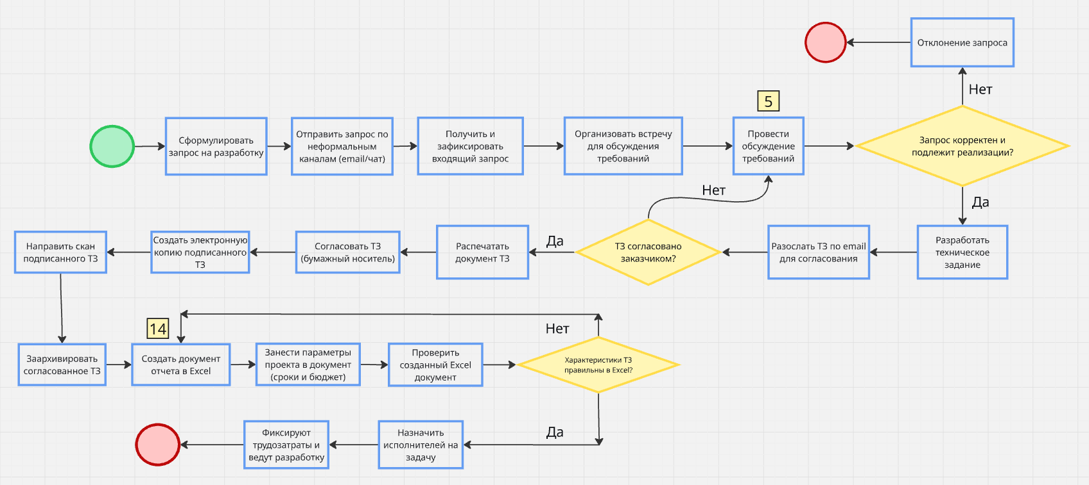

Рисунок 1.2 – Бизнес-процесс с условиями (шлюзами)

Рисунок 2.3 – Бизнес-процесс с разделением по исполнителям и условиям (шлюзам)

# **Практическая работа №3**

Рисунок 3.1 – перечень затрат, необходимых для реализации ИТ-проекта в зависимости от характеристик проекта варианта 7

Рисунок 3.2 – Ценовые предложения внешних исполнителей, запрошенные с открытого рынка

Рисунок 3.3 – Анализ ценовых предложений

Рисунок 3.4 – Сформированный вывод по ценовым предложениям